表2
基隆市正濱國民小學114學年度
教學活動設計單及共同備課紀錄表（授課教師填寫）

授課  教師 | 李曉萍 | 教學目標 | 1.能認識常見基本圖形。。  2.能運用數字進行數量的點數。  3.能運用形體的操作創作出自己獨具巧思的作品。
年級 | 一年級 | 教學目標
教學  領域 | 數學領域 | 教學法策略/形式 | □跨領域(含議題融  入)素養導向教學  ☑探究實作  □線上教學  □科技輔助自主學習  □雙語教學  □PBL  □數位學習精進方案  □其他( )
教學  單元 | 第五單元 認識形狀  ~~拚一拚 | 教學法策略/形式
觀察前  會談時間 | 114年10月10日 | 學生先備經驗或教材分析 | 在日常生活中常見各式各樣的物品與圖形，並有家中堆疊物品的經驗。
教學  日期 | 114年10月13日 | 學生先備經驗或教材分析
教學活動 |  |  |  | 時間 | 評量方式
一、準備活動  （一）練習圖形的辨識  1.教師於運用簡報展示四種基本平面圖形。（三角形、圓形、長方形、正方形）  2.教師點選圖形，學生看到後需迅速說出圖形名稱，正確者即獲勝。  二、發展活動  （一）點數指定的平面圖形  1.教師以p.68例題 1 布題：「皮皮用餅乾設計一幅畫。數數看，每一種形狀的餅乾各用了幾個？」  教師請學生觀察圖中所有的正方形餅乾，先圈出來，再請學生寫出數量，最後全班討論正確答案。  重複以上步驟，依序引導學生數出長方形、三角形與圓形餅乾的數量。  過程中教師需依學生表現，給予學生觀察圖形的方向與大小的提醒，避免因為餅乾旋轉或角度不同，而無法確認圖形的形狀。  （二）練習點數指定的平面圖形  教師打開電子書p.68的類題，請學生以個人為單位，判斷並記錄其中每一種形狀的數量，寫在白板上。  （三）用基本圖形做拼排  教師以p.69例題 2 布題：「用餅乾圖卡設計一幅畫，先排排看，再用貼紙貼上來」  教師請學生取出附件15的餅乾圖卡，先在桌上自由拼排，發揮創意設計出一幅畫；再用貼紙將自己設計的畫，依序貼到課本頁面上。  三、綜合活動  (ㄧ)教師說明作業內容：習作第46-47頁，並請學生習寫。 |  |  |  | 4分  10分  5分  15分  6分 | 口語評量  實作評量  口語評量  作業評量  口語評量  實作評量  口語評量  作業評量
授課教師簽名：李曉萍 觀課教師簽名：郭凱怡
表3
基隆市正濱國民小學公開授課活動照片（觀課教師拍攝填報）

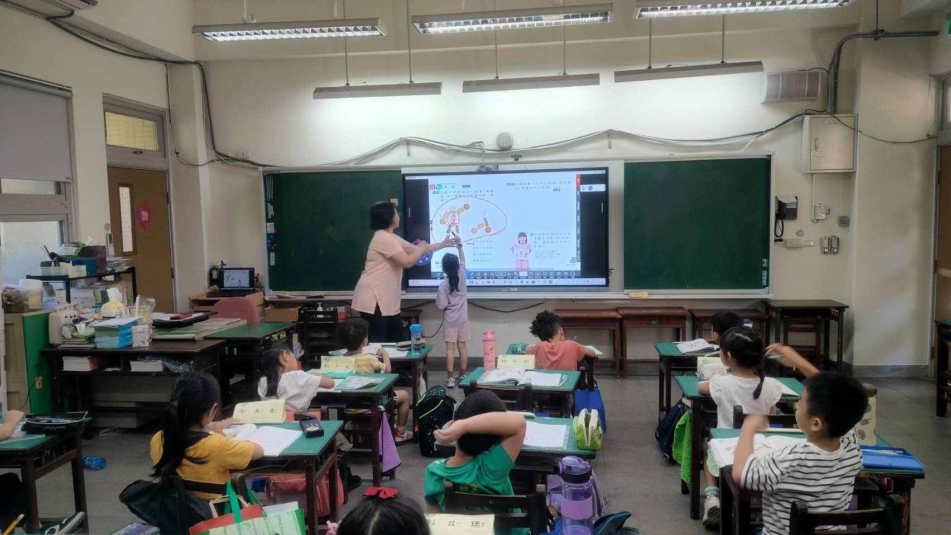
照片說明：教師運用電子書內題目請學生上台展示做法與答案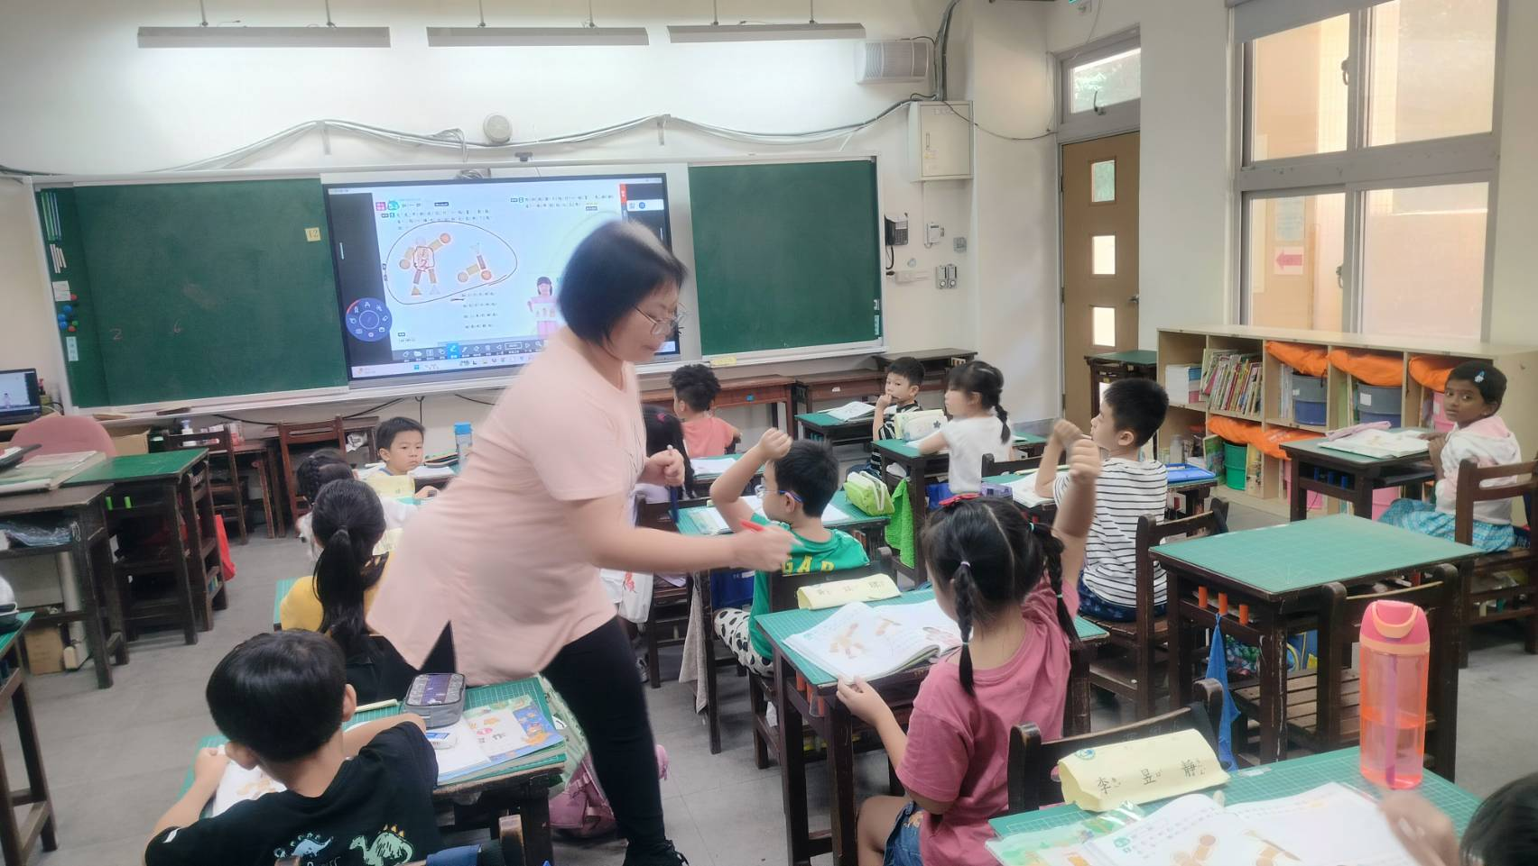
照片說明：教師巡走檢查學生答案，確認答案正確度並進行提醒修正。

表4
基隆市正濱國民小學教師教學觀察紀錄表(觀課教師填寫)
班級：103 | 日 期：114年10月13日
教學者姓名：李曉萍 | 學習領域/科目：數學領域

層  面 | 檢核  項目 | 檢核重點 | 優  良 | 普  通 | 可改進 | 未呈現
教  師  教  學 | 1.清楚呈現教材內容 | 1-1 有組織條理呈現教材內容 | 
教  師  教  學 | 1.清楚呈現教材內容 | 1-2 清楚講解重要概念、原則或技能 | 
教  師  教  學 | 1.清楚呈現教材內容 | 1-3 提供學生適當的實作或練習 | 
教  師  教  學 | 1.清楚呈現教材內容 | 1-4 設計引發學生思考與討論的教學情境 | 
教  師  教  學 | 1.清楚呈現教材內容 | 1-5 適時歸納學習重點 | 
教  師  教  學 | 2.運用有效教學技巧 | 2-1 引起並維持學生學習動機 | 
教  師  教  學 | 2.運用有效教學技巧 | 2-2 善於變化教學活動或教學方法 | 
教  師  教  學 | 2.運用有效教學技巧 | 2-3 教學活動融入學習策略的指導 | 
教  師  教  學 | 2.運用有效教學技巧 | 2-4 教學活動轉換與銜接能順暢進行 | 
教  師  教  學 | 2.運用有效教學技巧 | 2-5 有效掌握時間分配和教學節奏 | 
教  師  教  學 | 2.運用有效教學技巧 | 2-6 使用有助於學生學習的教學媒材 | 
教  師  教  學 | 3.應用良好溝通技巧 | 3-1 口語清晰、音量適中 | 
教  師  教  學 | 3.應用良好溝通技巧 | 3-2 運用肢體語言，增進師生互動 | 
教  師  教  學 | 3.應用良好溝通技巧 | 3-3 教室走動或眼神能關照多數學生 | 
教  師  教  學 | 4.運用學習評量評估學習成效 | 4-1 教學過程中，適時檢視學生學習情形 | 
教  師  教  學 | 4.運用學習評量評估學習成效 | 4-2 學生學習成果達成預期學習目標 | 
班  級  經  營 | 5.維持良好的班級秩序以促進學習 | 5-1維持良好的班級秩序 | 
班  級  經  營 | 5.維持良好的班級秩序以促進學習 | 5-2適時增強學生的良好表現 | 
班  級  經  營 | 5.維持良好的班級秩序以促進學習 | 5-3妥善處理學生不當行為或偶發狀況 | 
班  級  經  營 | 6.營造積極的班級氣氛 | 6-1引導學生專注於學習 | 
班  級  經  營 | 6.營造積極的班級氣氛 | 6-2布置或安排有助學生學習的環境 |  | 
班  級  經  營 | 6.營造積極的班級氣氛 | 6-3展現熱忱的教學態度 | 
授課教師簽名：李曉萍 觀課教師簽名：郭凱怡
表5
基隆市正濱國民小學教師教學
觀察後會談紀錄及自我省思檢核表(共同填寫)

教學時間：114年10月13日教學班級：103班觀察後會談時間：114年10月13日
教 學 者：李曉萍 觀 察 者： 郭凱怡
- 授課教師自我省思檢核表：(授課教師填寫)
序號 | 檢核項目 | 優良 | 普通 | 可改進 | 未呈現
1 | 清楚呈現教材內容 |  | □ | □ | □
2 | 運用有效教學技巧 |  | □ | □ | □
3 | 應用良好溝通技巧 |  | □ | □ | □
4 | 運用學習評量評估學習成效 |  | □ | □ | □
5 | 維持良好的班級秩序以促進學習 |  | □ | □ | □
6 | 營造積極的班級氣氛 |  | □ | □ | □
7 | 其他： | □ | □ | □ | □

- 授課教師自我省思、待調整或改變之處(由授課教師提出)
1.這次運用電子書進行教學，大部分學生都可以掌握學習的內容，並一次習寫正確，少數孩子會漏算，但在提醒下，就能立即更正。
2.進行用基本圖形做拼排，如果有更多的時間孩子可以表現得更好。
- 教學者教學優點與特色：(由觀課教師提出)
1. 教師授課時，大部分學生均能保持專注，僅有少數學生注意比較不好。
2. 教學內容清楚呈現，且能行間巡視，隨時注意學生的學習狀況，讓全班都能參與課程學習。
3. 除講解課程內容，也讓學生實際操作，在學生遇到問題時，可以適時的提醒思考方向，達成學習目標。
- 對授課教師之具體成長建議：(由觀課教師提出)
今天老師引導學生進行實際操作，孩子可以仔細聆聽老師的說明及要求，進行習寫，進而達成提高正確率的目的，也能有機會展現學生創意，如果可以在課前讓孩子先將附件拆出，就可以節省時間。

